小程序需求文档拆解
1. C端入口
1.1 微信扫码 → 直接打开小程序（无需下载App）
1.2微信搜索小程序 → 直接打开小程序（无需下载App）
1.3首次进入：微信授权登录（昵称+头像+手机号）
1.4新用户弹窗：首单体验价XX元（自助洗车和无感洗车不重复享受）
2. 首页结构
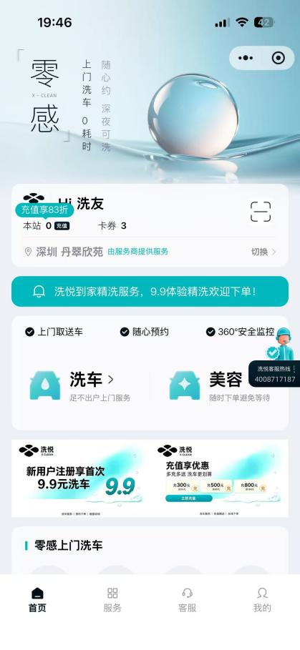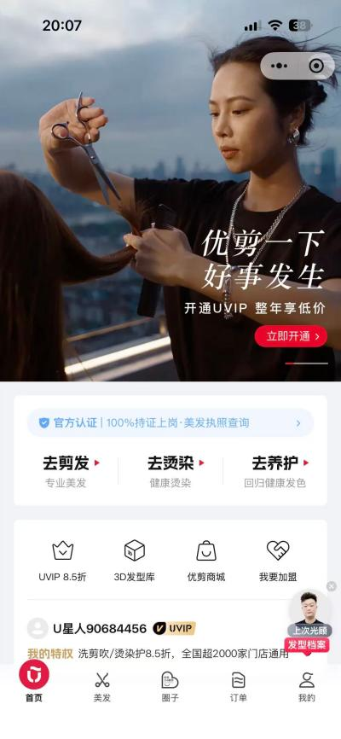
2.1界面参考传统服务类小程序排版
2.1.1上部滚动广告区域前期播放服务理念“无感”“安全”“专业洁净”
2.1.2显示客户状态
2.1.3服务入口“自助洗车”“无感洗车”两个板块
2.1.4优惠推荐窗口
2.1.5自助洗车服务流程简介+无感洗车服务流程简介+监管流程简介
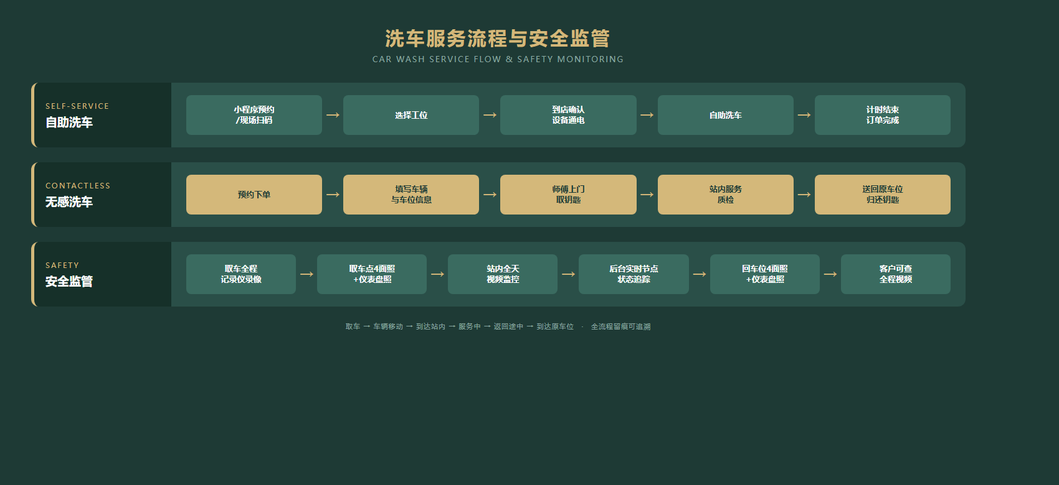
2.2首页底部分区（“首页”“服务”“订单”“我的”）

3. 下单流程
3.1选择自助洗车

3.1.1跳转至工位状态（分成三个工位信息，显示实时工位状态（服务中/空闲）工位当前订单服务时间，当前排队人数，显示前方排队车牌号）

3.1.2选择工位下单

3.1.3支付界面，可选择支付渠道（微信支付/储值余额抵扣/优惠卷核销）（弹窗提醒充值支付更优惠）

3.1.4支付完成-跳转首页-底部“订单”内生成待使用订单

3.1.5到店激活使用订单
进入小程序-点击“订单”-选择待使用订单-点击订单后进入订单详情界面-可选择开始服务或取消服务（前方订单结束后才可点击开始服务，前方订单未完结当前订单无法开始）。
3.1.6选择开始服务（前方订单结束后才可点击开始服务，前方订单未完结当前订单无法开始）-设备通电生成服务倒计时（界面还是保持订单信息，在上方增加倒计时显示）要有可选择添加服务的入口-下单加时后倒计时增加对应时间-时间结束设备断电-自动结束订单。
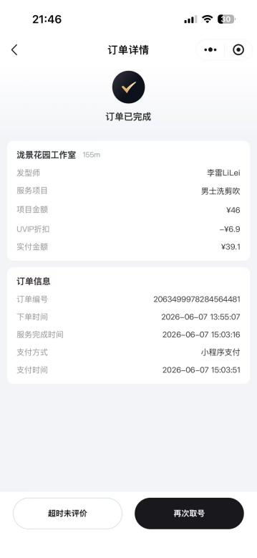
3.1.7选择取消订单-参考个程序订单取消页面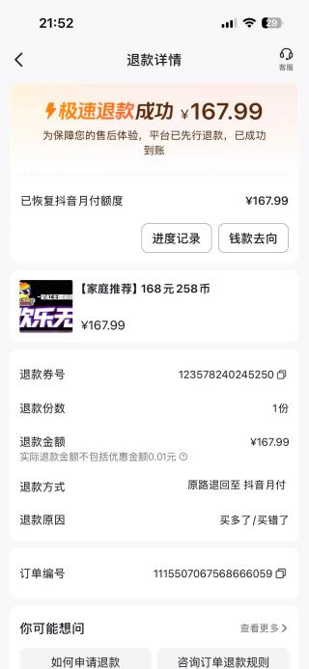

3.2选择无感洗车
3.2.1进入服务介绍页，展示服务流程简图（预约→师傅取钥匙→站内服务→送回原车位→归还钥匙）
3.2.2选择服务类型：标准外洗/精致洗车/内饰深度清洁/打蜡镀膜
3.2.3填写车辆信息
a.车牌号（首次必填，后续自动保存，支持多辆车）
b.车型（轿车/SUV/MPV），影响工时与报价
c.车辆颜色（拍照留证辅助识别）
3.2.4填写停车位置
a.所在小区/园区（支持手动选择）
b.楼栋/单元号
c.地下/地上楼层车位编号
d.停车区域具体位置（如B2区A柱旁），便于师傅找车
3.2.5选择服务时间
a.默认"今晚"（今晚存钥匙，明早取车）
b.可选指定日期
c.服务时段说明：夜间19:00-次日7:00作业
3.2.6支付界面（同3.1.3，微信支付/储值余额/优惠券，弹窗提示充值更优惠）
3.2.7支付成功 → 跳转"存钥匙指引"页（前期上门取钥匙，积累客户打通物业端后转正）
3.2.8待使用订单未取车钱可取消订单
a.页面显示：您的钥匙柜位置（X栋X单元电梯口左侧）
b.操作指引：扫码开柜→放入钥匙→关门
c.生成专属"存钥匙二维码"
d.按钮："我已存好钥匙，等待服务"
4.钥匙柜交互
4.1存钥匙
a.车主到钥匙柜前，扫码小程序内二维码
b.对应格口自动弹开（系统根据订单分配格口）
c.放入车钥匙（含遥控板）→关门
d.系统记录：格口号、存入时间、存入人ID
4.2取钥匙（洗完后）
a.车主收到"车辆已洗好归位"推送
b.到钥匙柜前扫码 → 仅本人格口弹开
c.取出钥匙 → 关门，订单自动完成
4.3权限规则
a.车主只能开本人格口
b.师傅只能开当前被指派订单对应的格口
c.格口状态：空闲/占用（待洗）/占用（已洗待取）/异常
4.4安全机制
a.每次开柜柜内摄像头拍照留档
b.开柜记录后台可查（谁、何时、哪个格口）
c.钥匙柜4G联网+断电续航电池
d.异常开柜（非订单时间）触发后台告警

5.订单状态流转
5.1自助洗车订单状态
待使用 → 排队中 → 服务中（倒计时）→ 已完成
异常状态：已取消/设备故障暂停
5.2无感洗车订单状态
待存钥匙 → 待服务 → 师傅取车中 → 车辆移动中 → 站内服务中 → 车辆返回中 → 已洗好待取钥匙 → 已完成
5.3每个状态变更触发微信服务通知推送
5.4订单详情页实时显示当前状态与时间节点
6.照片留证逻辑
6.1师傅取车时，在车辆停放位置拍4面照（前/后/左/右）+仪表盘照片（记录里程数）
6.2照片自动上传关联订单，带时间水印
6.3站内服务完成后，在原车位再拍4面照+仪表盘照
6.4用户端订单详情页可查看洗前/洗后对比
6.5取车时发现原有划痕/损伤：师傅必须在取车照片中圈注并上传异常说明
6.6争议处理：以洗前照片为准，配合钥匙柜记录、站内监控、师傅记录仪三路视频
7.会员与储值
7.2储值赠送规则
a.充200送20
b.充300送50
c.充500送100
d.充值金额不可提现
8.优惠券
8.1新人券：首单立减（自助与无感不重复享受）
8.2邀请好友：邀请人得10元券，被邀请人得首单优惠
8.5券规则：不找零、不兑现、每单限用一张、有效期30天
9.售后与投诉
9.1订单完成后弹窗评价（1-5星+文字评价）
9.2一键投诉入口：车辆剐蹭/没洗干净/钥匙问题/其他
9.3投诉自动关联洗前洗后照片+开柜记录+站内监控
9.4客服24小时内响应
9.5退款规则
a.自助洗车：未开始服务可全额退；服务中非设备问题不退。
b.无感洗车：师傅未取车可全额退；已取车非我方问题不退。
9.6保险理赔通道：车辆剐蹭/钥匙丢失走代驾责任险
10.个人中心
10.1头像/昵称/手机号
10.2我的车辆管理（添加/编辑/删除车辆）
10.3常用停车位置管理
10.4我的订单（全部/待使用/进行中/已完成/已取消）
10.5我的卡券/储值余额
10.6发票申请（按订单开票）
10.7联系客服（在线客服/电话）
10.8设置（通知开关/隐私/地址管理）
11.消息通知
11.1订单状态变更推送
11.2"车辆已洗好，请到钥匙柜取钥匙"提醒
11.3优惠券到期提醒
11.4储值余额不足提醒
11.5活动推送（每月不超过4条，可订阅关闭）
12.师傅端
12.1登录与资质
a.身份证+驾驶证（C1以上，3年驾龄）
b.人脸核身
12.2接单
a.系统按小区+距离自动派单
b.今晚任务列表：小区→钥匙柜位置→格口号→服务类型→车辆信息→车位位置
c.同小区订单优先合并派给同一师傅
12.3作业SOP
a.到钥匙柜扫码开格口，取钥匙
b.地库低速驾驶车辆到洗车站
c.取车点4面照+仪表盘照上传
d.按SOP清洗（外洗X分钟/精洗X分钟）
e.站内作业全程在监控下完成
f.洗后4面照+仪表盘照上传
g.车辆停回原车位
h.钥匙放回原格口，关门
i.点击"完成订单"
12.4结算
a.每单提成比例
b.今日收入/本月收入明细
c.周结提现
d.投诉扣款规则（差评/剐蹭）
13.运营后台（PC端）
13.1站点管理
a.小区信息录入：名称、地址、物业联系人、户数、车位总数
b.钥匙柜设备绑定：设备ID、安装位置
c.洗车站位置：地库区域、车位号
13.2订单管理
a.全量订单列表，按状态/小区/时间筛选
b.改派订单、退款审批
c.异常订单监控（超时未取车/钥匙柜故障/师傅未打卡）
13.3师傅管理
a.师傅列表、资质档案、培训记录
b.排班、绩效、差评率
13.4财务管理
a.营收流水、储值余额、优惠券核销
b.师傅提成结算
c.物业分成结算（按约定比例）
13.5硬件监控
a.钥匙柜在线状态、电池电量、网络状态
b.洗车站设备状态、故障告警
13.6数据看板
a.日订单量、客单价、复购率
b.单站点覆盖率（下单用户/小区户数）
c.师傅人效（每晚完成单数）
d.收入趋势、服务类型占比
14.硬件联动
14.1智能钥匙柜
a.12-24格口/台，金属柜体
b.扫码+密码双开柜
c.4G联网+WiFi
d.柜内摄像头
e.断电续航电池
14.2自助洗车设备
a.高压水枪+泡沫机+吸尘一体
b.联网通电控制（小程序远程启动/断电）
c.实时工位状态回传（空闲/服务中/排队中）
d.计时与订单联动
14.3站内监控
a.洗车站360°摄像头
b.钥匙柜旁摄像头
c.录像云端存储≥30天
15.异常处理
15.1钥匙柜故障：备用钥匙柜/人工取钥匙，工单告警
15.2设备故障：自助洗车设备断电，订单自动暂停并退款
15.3车辆剐蹭：师傅记录仪+洗前洗后照片定责，保险介入
15.4客户找不到车位：师傅端导航+客服电话协助
15.5雨天/特殊天气：无感洗车正常作业（地库内），自助洗车暂停
16.权限角色
16.1普通用户：下单/支付/查看订单/评价
16.2师傅：接单/作业/上传照片/结算
16.3运营人员：订单管理/客服/退款审批
16.4站点站长：本小区订单监控/师傅排班
16.5超级管理员：全量数据/财务管理/硬件配置

